**网络中心**

**学生网管培训手册**

目录

[1 基础：如何使用校园网？ 2](#_Toc6257108)

[1.1 要用网，先办网——Mynet平台操作指南 3](#_Toc6257109)

[1.2 无线网 4](#_Toc6257110)

[1.2.1 安卓手机 5](#_Toc6257111)

[1.2.2 苹果手机 6](#_Toc6257112)

[1.2.3 Windows系统 7](#_Toc6257113)

[1.3 有线网 8](#_Toc6257114)

[1.3.1 准备工作 8](#_Toc6257115)

[1.3.2 Windows版iNode软件安装使用指南 8](#_Toc6257116)

[1.3.3 mac OS版iNode软件安装使用指南 12](#_Toc6257117)

[2 校区网络服务和网络中心业务介绍 15](#_Toc6257118)

[2.1 校园网 15](#_Toc6257119)

[2.2 珠海电信网 16](#_Toc6257120)

[2.3 网络中心业务 16](#_Toc6257121)

[2.4 学子邮（教育邮箱） 17](#_Toc6257122)

[2.5 暨南大学网络与教育技术中心与Eduroam 18](#_Toc6257123)

[3 软件下载和网络管理平台 19](#_Toc6257124)

[192.168.150.8 ftp://172.27.16.105 19](#_Toc6257125)

[192.168.11.34:8080（IMC用户自助服务平台） 19](#_Toc6257126)

[IMC管理平台 19](#_Toc6257127)

[AP管理和监控平台-绿洲精灵 21](#_Toc6257128)

[校区网络总体监控平台-CactiEZ 21](#_Toc6257129)

[4 常用网络命令 21](#_Toc6257130)

[4.1 ipconfig 22](#_Toc6257131)

[4.2 ping 24](#_Toc6257132)

[4.3 tracert 26](#_Toc6257133)

[4.4 pathping 27](#_Toc6257134)

[4.5 netstat 28](#_Toc6257135)

[4.6 arp 29](#_Toc6257136)

[4.7 nslookup 30](#_Toc6257137)

[5 网络设备简介 30](#_Toc6257138)

[5.1 双绞线和光纤 30](#_Toc6257139)

[5.2 交换机 32](#_Toc6257140)

[基本问题1：交换机接口的常见基本类型有哪些呢？ 32](#_Toc6257141)

[基本问题2：交换机不同接口的区别怎样的，如何使用？ 34](#_Toc6257142)

[基本问题3：交换机接口的具体用途 35](#_Toc6257143)

[基本问题4：交换机堆叠、级联和UPLINK口（即图中所指的堆叠口） 36](#_Toc6257144)

[5.3 光纤收发器 36](#_Toc6257145)

[5.4 无线控制器（AC）、本体和无线接入点（AP） 38](#_Toc6257146)

[5.5 测线仪 39](#_Toc6257147)

[5.6 水晶头与模块 40](#_Toc6257148)

[6 网络拓扑 43](#_Toc6257149)

[6.1 宿舍网络拓扑结构 43](#_Toc6257150)

[6.2 宿舍汇聚交换机 45](#_Toc6257151)

[6.3 校区网络拓扑结构（另附） 46](#_Toc6257152)

[7 进阶：常见网络故障解决方案 46](#_Toc6257153)

[7.1 win7手动添加JNU-Secure(JNU-DX同理) 54](#_Toc6257154)

[7.2 有线网络大面积断网应对 58](#_Toc6257155)

[7.3 无线网络故障处理——单个或大面积宿舍AP离线 61](#_Toc6257156)

****1 基础：如何使用校园网？****

2019/4

1.1 要用网，先办网——Mynet平台操作指南（仅校园网）

|  |  |
| --- | --- |
| 使用手机扫描右侧二维码  或者直接输入Mynet平台网址：  <https://mynet.jnu.edu.cn> | https://qr.api.cli.im/qr?data=https%253A%252F%252Fmynet.jnu.edu.cn&level=L&transparent=false&bgcolor=%23ffffff&forecolor=%23000000&blockpixel=12&marginblock=1&logourl=&size=280&kid=cliim&key=d80b2effd7fcfdd1da2050f0dd6b8077 |
| 平台的账号是学号，初始密码是身份证后六位，非数字部分用0代替  初次登录出于安全考虑，需要修改预设的弱密码 | 微信截图_20170907164510 |
| 无论是初次办理校园网还是转为校园网、续费校园网，登录mynet平台后选择右侧业务办理,再选择网络服务交费 |  |
| 根据需求选择服务类型（单出口、多出口、“多出口网络”→“将剩余有效期升级为多出口”）及服务时长，接受用户协议并提交订单，根据提示缴费 |  |
| **办理电信网不经过Mynet平台，需要找电信经理，以上仅涉及校园网办理步骤。** |  |

1.2 无线网

|  |  |  |  |  |
| --- | --- | --- | --- | --- |
| wifi信号 | JNU-Secure | JNU | JNU-DX | JNU-Local |
| 用户类型 | 校园网用户 | | 电信网用户 | 主要是电信网用户 |
| 认证方法 | 只需输入1次账号密码就能连接 | 连接信号后，在弹出的浏览器认证页面输入账号密码才能连接 | 需要2次认证，在连接无线信号时一次，弹出“校园天翼“认证网页时一次 | 只需输入1次账号密码就能连接 |
| 访问范围 | 内外网均可 | | 只允许外网 | 只允许内网 |

### 1.2.1 安卓手机

|  |  |
| --- | --- |
|  | 打开手机WIFI，点击JNU-Secure或JNU-DX进行连接  在“身份”和“密码”输入框分别输入校园网账号和密码，其他保持默认，点击 “连接”。如果不能正常连接，请设置：  **EAP 方法： PEAP**  **阶段 2 身份验证：无/None**  **CA 证书：不验证**  身份：学号  匿名身份：（不填，留空）  密码：Mynet 平台密码 |
|  | 连接成功 |

### 1.2.2 苹果手机

|  |  |
| --- | --- |
|  | 打开手机WIFI，点击JNU-Secure或JNU-DX进行连接 |
|  | 在“用户名”和“密码”输入框分别输入校园网账号和密码，点击右上角“加入” |
|  | 首次连接会弹出证书验证提示，点击“接受” |
|  | 连接成功 |

### 1.2.3 Windows系统

|  |  |
| --- | --- |
|  | 点击任务栏右下角网络图标，开启WLAN，选择无线信号： JNU-Secure或JNU-DX，点击“连接” |
|  | 在“用户名”和“密码”输入框分别输入校园网账号和密码，点击“确认”，若弹出提示框点击“连接”即可。  连接成功 |

1.3 有线网

使用有线网需要安装iNode客户端 （下载、网卡、安装）

### 1.3.1 准备工作

1.网线若干

2.五口交换机（如宿舍仅一人使用有线网，无需交换机）

3.连接wifi或者连接校内网线后，访问： <http://192.168.150.8/>，下载对应的 iNode 软件

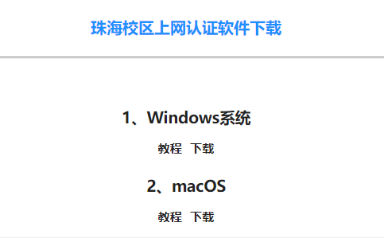

### 1.3.2 Windows版iNode软件安装使用指南

|  |  |
| --- | --- |
|  | 请在安装前退出“360安全卫士”及“360杀毒”，以保证正常安装  完成安装后，请重启电脑 |
|  | 找到网络和Internet设置 |
| 未标题-4-1 | 在网络设配器中找到**有线网卡**，并记下其型号  启动iNode软件，首次启动会提示新建连接 |
|  | 用户名是学号，密码是Mynet平台的密码 |
|  | 网卡请按上文步骤找到并选择有线网卡，建议同时选择“运行后自动认证” |
|  | 在日常使用时，只需打开桌面上的快捷方式即可。电信网用户在登录成功后，需要在弹出的“校园天翼”网页（第二重认证），填写电信登陆信息，方可上网。 |

### 1.3.3 mac OS版iNode软件安装使用指南

|  |  |
| --- | --- |
|  | 双击下载的压缩包，系统会自动解压成安装包 |
|  | 双击安装包，这时候不能直接安装 |
|  | 打开“设置-安全性与隐私-通用”，可以看到被拦截的iNode安装程序，选择“仍要打开”并再次点击“打开” |
|  | 继续安装，并在安装完成后重启  按图中红字部分操作，找到对应的有线网卡 |
| 微信图片_20171205131120 | 新建连接： |
|  | 日常连接网络时，可以双击建立的连接，出现ip即可正常上网 |

****2 校区网络服务和网络中心业务介绍****

## 2.1 校园网

提供一个合法的IP地址，在服务期内可不限时不限量地访问CERNET公布的国内站点，但用户不可为他人服务（WEB服务、代理服务等），不可使用路由器。

常用网址：

常用WEB网站：<https://www.jnu.edu.cn> <https://zh.jnu.edu.cn>

暨南学习资源在线：<https://cai.jnu.edu.cn>

网络教学资源管理平台：<https://source.jnu.edu.cn/resource>

网络教学平台：<https://study.jnu.edu.cn>

视频点播服务：<https://zhlib.jnu.edu.cn>

暨南大学图书馆校外访问系统：<https://medlib.jnu.edu.cn>

网络自助服务：<https://mynet.jnu.edu.cn>

inode软件下载及使用教程：192.168.150.8

## 2.2 珠海电信网

全称珠海教育信息网，由中国电信珠海分公司与暨南大学珠海校区承办，2000M光纤接入暨南大学珠海校区网络中心机房。

## 2.3 网络中心业务

办理校园网和电信网是网络中心的主要业务，此外，网络中心还负责管理除财务系统和教务系统外的账号密码体系（雨课堂密码找C409，赖老师）、一卡通（可进行支付宝充值）及圈存机系统（电费业务归总务管理：8505-106，林或蓝老师）、校园卡业务和处理项目经费校内转帐事项。

校园一卡通系统已新增语音电话查询系统功能：拨打语音电话（85220463）进行余额查询和办理挂失业务，语音电话是四路电话同步接入，7\*24小时开放的。

圈存机地点如下：1栋学生宿舍1楼2台，学生食堂1楼2台，2楼1台，3楼1台（配件已做其他机器备件，无法开机），C412隔壁1台，教工食堂1台（显示器偏色），若圈存机出现白屏等无法工作情况的，要及时在群里向老师反映。

充值生效时间最长为半小时。

电信网同步时间不固定，但每月运营商会进行同步更新。电信第一重认证有效时间由电信经理直接提交数据给广州本部平台进行更新。

网络中心同样受理老师报修的网络问题，但不由学生负责解决，学生只需记录并报备给老师进行处理。

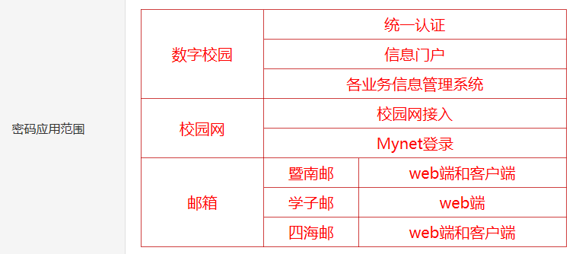

## 2.4 学子邮（育邮箱）

除办理校园网业务外，Mynet平台还提供学子邮申请

1. 登录<https://mynet.jnu.edu.cn/>
2. 帐号为学号，密码为信息门户帐号密码

3、 登录后页面

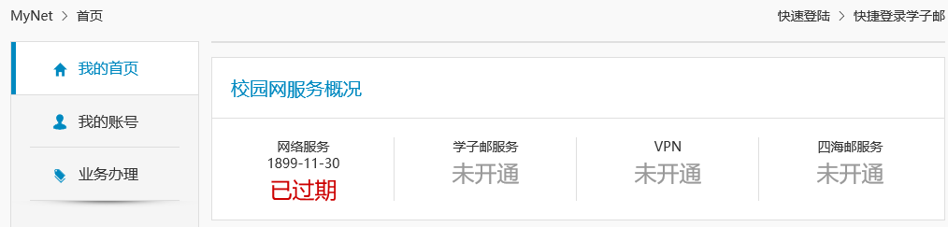

4、直接申请学子邮

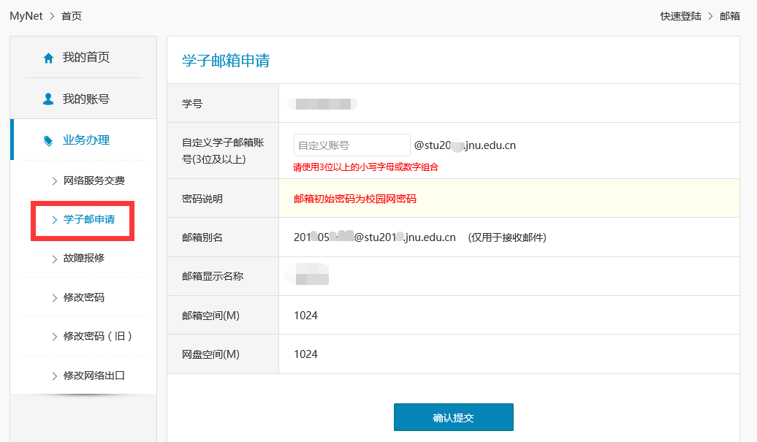

## 2.5 暨南大学网络与教育技术中心与Eduroam

登陆<https://netc.jnu.edu.cn/>，可以获取校区网络最新进展消息。

教育漫游eduroam（即跨校无线网络漫游）

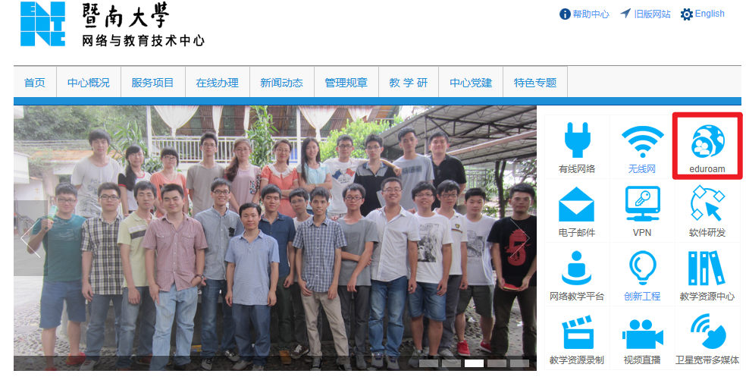

eduroam(education roaming)是专为科研和教育机构开发的安全的环球跨域无线漫游认证服务，现已覆盖全球89个国家和地区的超过6000家科研机构和教育机构。加入eduroam联盟的机构成员可使用本机构提供的合法账号，在全球已加入eduroam联盟的机构内实现无线网络访问的无障碍漫游 ，截至2018年底国内已有167所高校及机构开通漫游服务。

在其他支持eduroam的机构内，开启终端的无线（WLAN）功能，将搜索到无线网信号：eduroam。

终端连接无线网信号eduroam后，将自动弹出登录界面，填写本人校园网账号（NetID）及密码，[特别注意账号必须添加后缀@jnu.edu.cn](mailto:特别注意账号必须添加后缀@jnu.edu.cn)。（如：学号为2017XXXX的同学开通暨南大学校园网后，[可以在开通Eduroam的高校通过2017XXXX@jnu.edu.cn](mailto:可以在开通Eduroam的高校通过2017XXXX@jnu.edu.cn)的用户名登录，密码与校内上网密码相同。）

温馨提示：

1 遵照国际惯例，Eduroam为一种访客网络，Eduroam账号无法在本校登录，如访问将提示“用户名或密码错误”。仅供校外人员访问交流使用。

2 我校师生可在全球其他高校无线网络联盟内免费漫游使用，不限流量。

不同设备登录教程可查看<https://mynet.jnu.edu.cn/cms/article/detail.do?id=60>

有兴趣的同学可登陆<https://www.eduroam.edu.cn/>进一步了解。

想查看其他有关学校网络的知识库请点击<https://mynet.jnu.edu.cn/cms/help/typeList.do>。

****3 软件下载和网络管理平台****

192.168.150.8 ftp://172.27.16.105

192.168.11.34:8080（IMC用户自助服务平台）

IMC管理平台

目前校区的无线网采用两种认证方式：PORTAL认证和802.1x认证。

前者只有JNU使用，其他均采用802.1x认证。

PORTAL是目前常见的一种认证方式，因为其简单方便，不需要任何客户端的优点而广泛使用。认证过程：http://www.h3c.com/cn/d\_201210/756111\_97665\_0.htm（天翼验证页面必须是实时的。不能收藏使用。否则可能出现连接超时或者其他错误。但JNU可以用已保存的网址。）

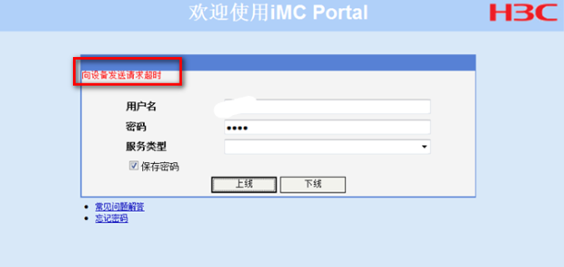

红框处为错误信息提示区，以下是常见的账号问题类型：

|  |  |  |
| --- | --- | --- |
| 错误代码 | 错误原因 | 解决办法 |
| E63013 | 加入黑名单  密码连续输入错误50次 | 请老师清理黑名单 |
| E63015 | 用户已失效 | 账号到期，续费就好 |
| E63018 | 用户不存在 | 账号输入错误、用户没有申请校园网服务或账号同步问题 |
| E63022 | 在线用户数量限制 | 让冲突设备下线或后台清理在线终端且等待认证服务器连接失效后可解决 |
| E63032 | 密码错误 | 如果没有办法解决，建议同学自助改密或重置密码 |
| E63073 | 用户场景限制 | 服务类型错误，电信网用户不可以使用JNU和JNU-Secure |
| E63632 | 绑定终端数量达到限制 | 后台清理多余终端 |

802.1x认证使用EAP（Extensible Authentication Protocol，可扩展认证协议），来实现客户端、设备端和认证服务器之间认证信息的交换，受保护的可扩展认证协议 PEAP（Protected Extensible Authentication Protocol）是它的升级版本，iNode软件也采用该种认证方式,认证过程详看：http://www.h3c.com/cn/d\_200812/624138\_30003\_0.htm

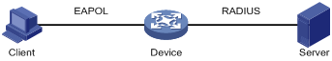

由于802.1x认证时不会弹出任何错误代码，所以校园网用户可以通过连接JNU简易地判断账号问题，当然，直接登录IMC管理平台查询后台更好！

**校园网用户上网只需一重认证，电信网用户需要两重认证！（JNU-Local除外）**

**IMC平台只能查询到第一重认证的相关信息，如果电信网用户第二重认证确认账号密码无误后（账号必须以0756开头）仍不能认证成功的，请联系电信经理！**

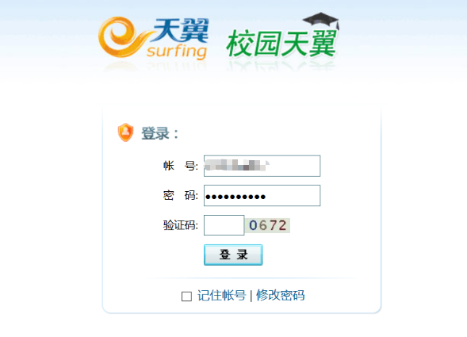

AP管理和监控平台-绿洲精灵

PC端网站为[https://oasis.h3c.com](https://oasis.h3c.com/)，但APP功能更加全面方便，推荐使用APP。平时应关注AP掉线数量是否在正常范围之内，设备CPU利用率达50%以上，内存利用率达60%以上时要引起重视！并排查导致该问题的原因。

校区网络总体监控平台-CactiEZ

CactiEZ在手机端默认只能看到宕机设备列表。

****4 常用网络命令****

所有带有TCP/IP协议的操作系统都有网络方面的命令，便于对网络状况进行判断。我校绝大多数用户都使用Windows系统，本培训手册中就只介绍Windows下网络命令的功能及经常使用到的参数或选项。

4.1 ipconfig

ipconfig命令用于查看机器的IP地址、子网掩码、网关、DNS及网卡的物理地址（MAC address）。

在“命令提示符”窗口下输入ipconfig /all，可以看到**所有网卡**的**IP地址**、子网掩码、网关、DNS和**MAC地址**，信息比较详细，如下图所示。

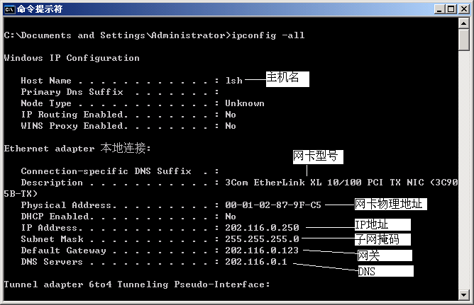

而直接输入ipconfig的话，显示的是则是当前使用网卡的IP地址、子网掩码、网关的信息，如下图所示。

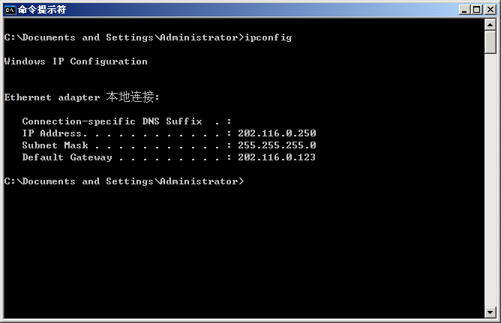

**使用ipconfig命令可以让我们很方便地查看用户的参数设置是否正确。**

**DHCP无法获取正常IP的情况下，用以下两条命令**

**ipconfig /release 释放IP地址，使其变为0.0.0.0**

**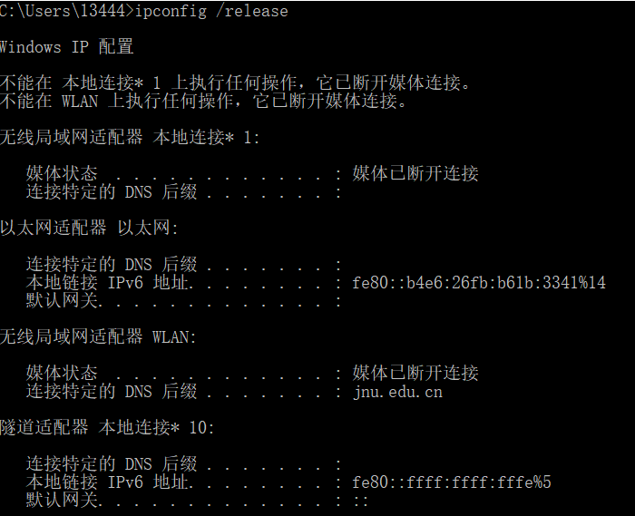**

**ipconfig /renew 重新获取IP地址**

**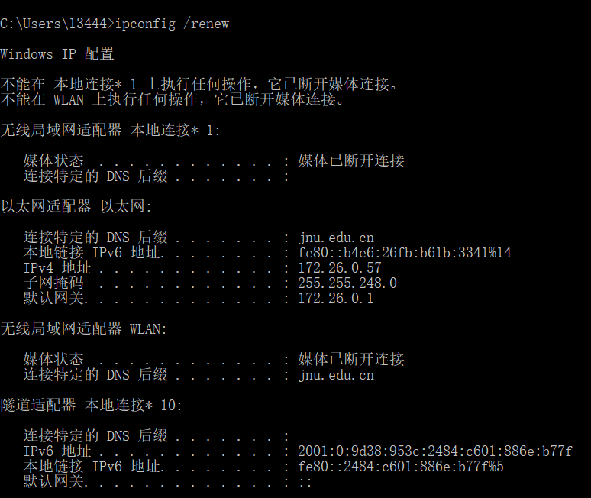**

**若是172.X.X.X，未经inode认证，IP均为这个格式**

**（校园网插有线，在认证前后的IP都是172开头。电信网连有线在认证前是172开头，认证后变成了113.）**

**获取到正常IP但是提示IP刷新超时等情况下，借助以下命令解决**

**netsh winsock reset 重置winsock目录（初始化网络环境，需要以管理员身份运行cmd） （一般不用。）**

**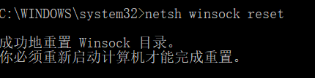**

**netsh int ip reset 清除当前接口信息（需要以管理员身份运行cmd）**

**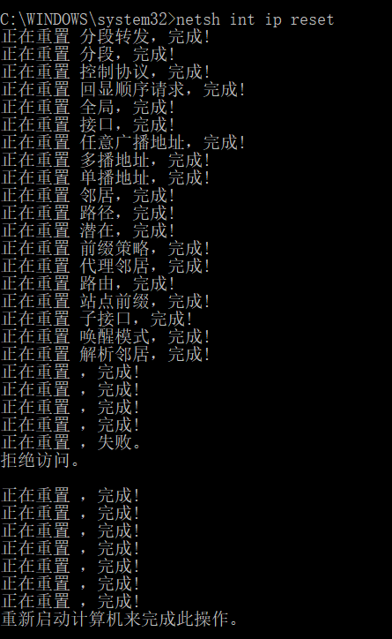**

4.2 ping

ping命令**用于检查网络是否连通**，同时，它也可以测试网络的带宽及网络设备的承受能力。使用ping命令一般输入ping IP/域名即可，常用选项如下:

|  |  |
| --- | --- |
| ping -t | 使ping命令一直执行，直至按下Ctrl+C键为止。 |
| ping -l | 设定发送包的大小。 |
| ping -n | 设定ping的次数。 |

若所ping的目标IP地址有回应，则应出现“replay from IP bytes=32 time<=10ms TTL:=255”这个字符串，如下图所示：

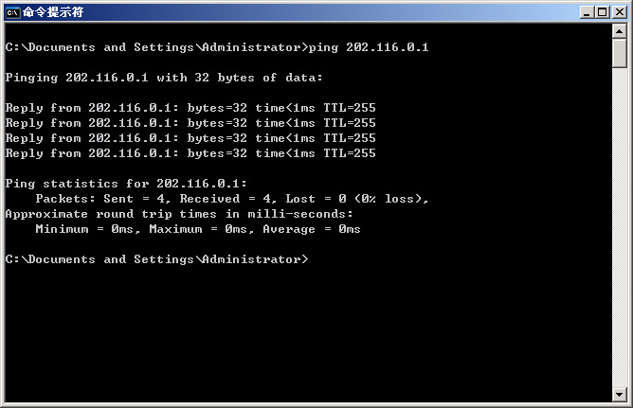

在这个字符串中，bytes表示发送数据包的大小；time为响应时间，**局域网内一般小于10ms**，TTL所得出的数值与操作系统有关。

若ping的目标IP地址无回应，则应出现“Request time out”(请求超时)字符串，如下图所示。

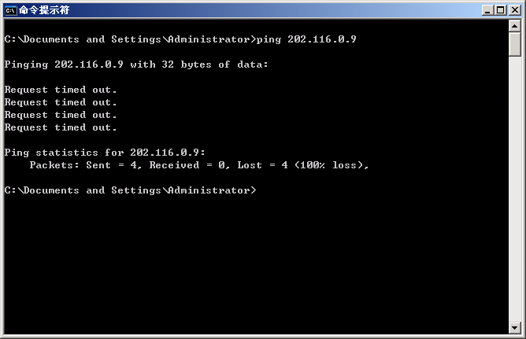

默认情况下，ping将发送四次数据包，每个数据包的大小为32bytes。

|  |  |
| --- | --- |
| **ping IP/域名** | **ping失败的常见原因** |
| ping 127.0.0.1  ping localhost | 网卡缺失、安装不正确，TCP/IP协议栈异常，防火墙，系统文件 |
| ping本机IP | 网卡，DHCP（TCP/IP参数），系统服务 |
| 169.254.x.x是微软内部地址，获取为169则说明获取正常IP地址失败  校园网IP地址为172.26.x.x,电信网IP地址为113.76.x.x | |
| ping DNS | DNS，系统服务 |
| 校园网默认网关：172.26.x.1(1-8栋x=8\*(x-1),x为楼栋号，9栋为60)  学校三大DNS：192.168.10.8（默认），202.116.0.1和202.116.0.2（备用） | |
| ping 内网、网关、外网 | 校园网/电信网类型选择，网关，DNS，链路，网站服务器等 |

若ping后面跟的是IP地址，则它直接对该IP地址发送数据包。

若ping后面跟的是域名，则它先对域名进行解析，得到IP地址后再发送数据包，若在维护过程中发现**ping域名时无法解析到IP地址**，则有三种可能：

一、网络不通，无法进行域名解析。

二、用户未设置DNS服务器。

三、DNS服务器出故障，这时若可以ping通DNS服务器，则有很大的可能说明DNS服务出现问题。学校提供了三个DNS服务器：**192.168.10.8（默认），202.116.0.1和202.116.0.2（备用），这时可将主DNS服务器设为学校其他DNS服务器，若还是不能正确解析域名，则需要与老师联系。**

4.3 tracert

Tracert**主要用来跟踪数据包的走向**，通过这个命令可以观察到数据包通过了哪些路由器，以及在哪个路由器上停止转发，从而对网络中断的故障进行定位。

默认情况下，tracert命令不带参数，只需输入tracert IP/域名即可。我们经常用到的只有**-d**这一个参数，这个参数表示不需要解析IP地址相对应的域名，这样可以加快程序运行的速度。

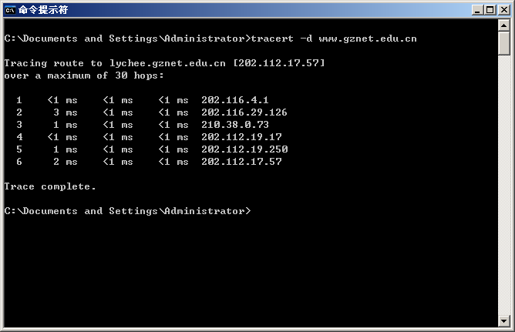

图5-5中的为跟踪数据包到达[www.gznet.edu.cn](http://www.gznet.edu.cn)这个网站的途径，从图中可以看出，一共经过了五台路由器。当网络不通时，则会在出问题的路由器处显示“＊”和“Request time out”的信息，如下图所示。

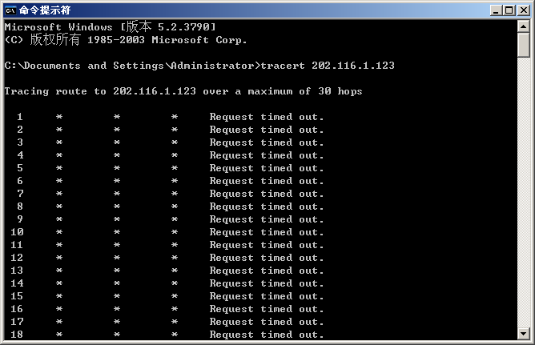

* **小提示：**

**1、tracert最多只能跟踪30个路由器，当大于30时，程序自动停止。**

**2、近年来，由于病毒方面的原因，教育网内有许多路由器都已禁止转发icmp（tracert程序就是应用到这个协议里）包，因此，这个命令用到的时候需要酌情考虑。但可以肯定的是，校园网内目前都没有禁止转发icmp的数据包。**

**3.校内的网关基本都是172.或10.开头。**

4.4 pathping

pathping是**Windows系统**中自带的一个网络诊断工具。该命令结合了 ping 和 tracert 命令的功能，返回两部分内容，**第一部分**显示到达目的地经过了哪些**路由**，**第二部分**显示了路径中每个路由器上**数据包丢失**方面的信息。反映出数据包从源主机到目标主机所经过的路径、网络延时以及丢包率，能够有效地帮助我们解决网络问题。

默认情况下，pathping命令不带参数，只需输入pathping IP/域名即可。

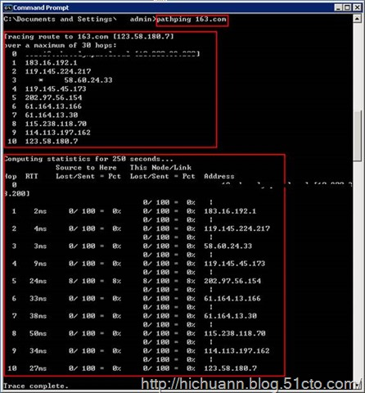

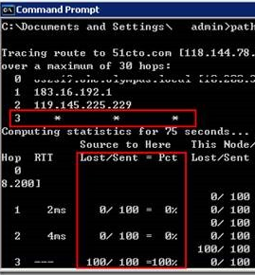注意：如果测试至某一节点网络超时，会中断测试过程。如下图所示：测试到第3跳时即中止了测试过程。第二部分的统计信息提示数据包丢失率为100%。

使用**-n**参数可以阻止 pathping 试图将中间路由器的 IP 地址解析为各自的名称。这有可能加快 pathping 的结果显示。

ping、tracert、pathping三个命令的简单对比：

ping：用来检测目标主机的连通性，确认你想要去的地方是否可达？

tracert：用来显示数据包到达目标主机所经过的路径，并显示到达每个节点的时间，即了解你想去的地方如何走？

pathping：用来跟踪在源和目标之间的中间跃点处网络滞后和网络丢失的详细信息，即了解你所走的路径的路状如何？

4.5 netstat

简单来说：让用户了解系统中目前有哪些网络连接和连接状态。

netstat用于显示与IP、TCP、UDP和ICMP协议相关的统计数据，一般用于检验本机各端口的网络连接情况。

如果我们的计算机有时候接受到的数据报会导致出错数据删除或故障，我们不必感到奇怪，TCP/IP可以容许这些类型的错误，并能够自动重发数据报。但如果累计的出错情况数目占到所接收的IP数据报相当大的百分比，或者它的数目正迅速增加，那么我们就应该使用netstat查一查为什么会出现这些情况了。

netstat 的一些常用选项

|  |  |
| --- | --- |
| ·netstat -s | 本选项能够按照各个协议分别显示其统计数据。如果我们的应用程序（如Web浏览器）运行速度比较慢，或者不能显示Web页之类的数据，那么我们就可以用本选项来查看一下所显示的信息。我们需要仔细查看统计数据的各行，找到出错的关键字，进而确定问题所在。 |
| ·netstat -e | 本选项用于显示关于以太网的统计数据。它列出的项目包括传送的数据报的总字节数、错误数、删除数、数据报的数量和广播的数量。这些统计数据既有发送的数据报数量，也有接收的数据报数量。这个选项可以用来统计一些基本的网络流量）。 |
| ·netstat -r | 本选项可以显示关于路由表的信息，类似于后面所讲使用route print命令时看到的信息。除了显示有效路由外，还显示当前有效的连接。 |
| ·netstat -a | 本选项显示一个所有的有效连接信息列表，包括已建立的连接（ESTABLISHED），也包括监听连接请求（LISTENING）的那些连接。 |
| ·netstat -n | 显示所有已建立的有效连接。 |

4.6 arp

arp是一个重要的TCP/IP协议，并且用于确定对应IP地址的网卡物理地址(mac地址)。使用arp命令，我们能够查看本地计算机或另一台计算机的arp高速缓存中的当前内容。此外，使用arp命令，也可以用人工方式输入静态的网卡物理/IP地址对，我们可能会使用这种方式为缺省网关和本地服务器等常用主机进行这项作，有助于减少网络上的信息量。需要通过arp命令查看高速缓存中的内容时，请最好先ping 该台计算机。

arp常用命令选项：

|  |  |
| --- | --- |
| ·arp -a | 用于查看高速缓存中的所有项目。 Windows用的是arp -a（-a可被视为all，即全部的意思），但它也可以接受比较传统的-g选项。 |
| ·arp -a IP | 如果我们有多个网卡，那么使用arp -a加上接口的IP地址，就可以只显示与该接口相关的ARP缓存项目。 |
| ·arp -s IP 物理地址 | 我们可以向ARP高速缓存中人工输入一个静态项目。该项目在计算机引导过程中将保持有效状态，或者在出现错误时，人工配置的物理地址将自动更新该项目。 |
| ·arp -d IP | 使用本命令能够人工删除一个静态项目。 |

4.7 nslookup

查询DNS信息，以检查域名解析是否正常，使用该命令只需输入nslookup，后续可自由测试不同IP/域名，下图以暨大网站为例。

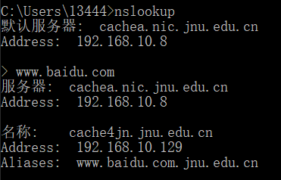

****5 网络设备简介****

5.1 双绞线和光纤

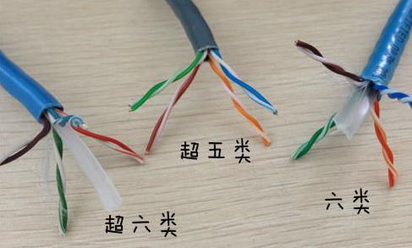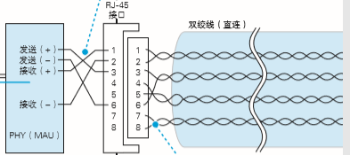

超五类网线外皮标注“CAT5e”字样，一般应用在百兆网络中。

六类网线外皮标注“CAT6”字样，一般指的都是非屏蔽网线，主要应用在千兆网络中，在传输性能上远远高于超五类网线标准。

超六类网线外皮标注“CAT6e” 超六类网线也叫6A，能支持万兆上网。

六类网线和五类网线的内部结构不同，六类网线内部结构增加了十字骨架，将双绞线的四对线缆分别置于十字骨架的四个凹槽内，解决六类传输中常见的‘串扰’问题。

六类网线和五类网线的铜芯大小也不同，超五类网线为0.45-0.51mm，六类网线标准的为0.56-0.58mm。

EIA/TIA 568B标准是目前校区使用的主流线序。其顺序依次为橙白、橙、绿白、蓝、蓝白、绿、棕白、棕，其标号如下表所示：

|  |  |  |  |  |  |  |  |
| --- | --- | --- | --- | --- | --- | --- | --- |
| 橙白 | 橙 | 绿白 | 蓝 | 蓝白 | 绿 | 棕白 | 棕 |
| 1 | 2 | 3 | 4 | 5 | 6 | 7 | 8 |

对传输信号来说它们所起的作用分别是：1、2用于发送，3、6用于接收，4、5，7、8是双向线；为降低相互干扰，标准要求1、2必须是绞缠的一对线，3、6也必须是绞缠的一对线，4、5相互绞缠，7、8相互绞缠。所以，使用测线仪检测网线和宿舍主线时，至少需要1,2,3,6灯亮起才可以上网。测线仪、压线钳使用方法、水晶头和墙内模块制作见下文，在此不再赘述。

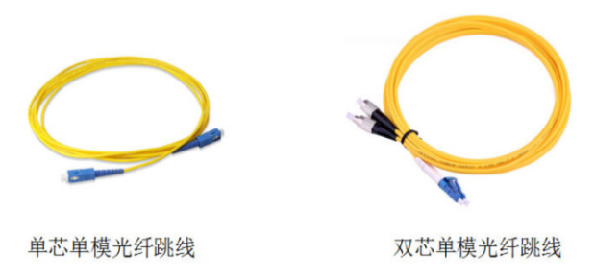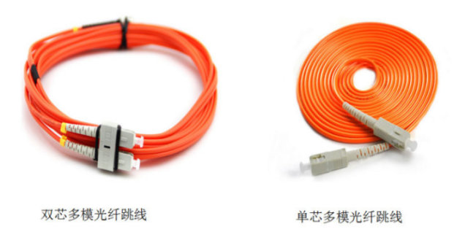

光纤广泛应用在千兆网络和万兆网络中。

无论是单（芯）纤还是双（芯）纤，光信号都能双向传输，即全双工传输。

从内部可传导光波的不同，光纤分为单模和多模两类：

单模光纤：一般光纤跳线用黄色表示，接头和保护套为蓝色；传输距离较长。

多模光纤：一般光纤跳线用橙色表示，也有的用灰色表示，接头和保护套用米色或者黑色；传输距离较短。

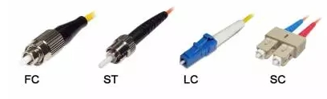

根据接头形状光纤又可分为：FC、ST、LC、SC等。接头众多是因为不同的设备有不同的接口，注意LC和SC的不同，这两种接头在校区均有使用。

5.2 交换机

### 基本问题1：交换机接口的常见基本类型有哪些呢？

下面均以华三交换机为例（校区主流交换机品牌）

华三交换机一般常见接口类型为电口（RJ45口），光口（光纤接口），console口（调试口），combo口（复用接口）。

电口（RJ45口）

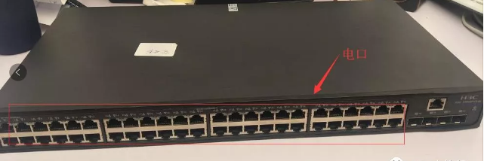

这部分接口也就是我们最最常用的接口，RJ45接口也俗称水晶头接口，广泛用于设备与设备之间的连接，包括我们的路由器，交换机，电脑，甚至部分需要接入网络的办公设备等都是使用最常见的RJ45口，在交换机里我们称这部分RJ45接口也叫电口,目前接口主流会在100Base-TX快速以太网和1000Base-TX千兆以太网中使用。

百兆电口简称为FE（Fast Ethernet的缩写，代表快速以太网，速率是100Mbit/s，指的是百兆）

千兆电口简称为GE（GE是Gigabit Ethernet的缩写，代表千兆以太网，速率是1000Mbit/s，指的是千兆）

光口（光纤接口）

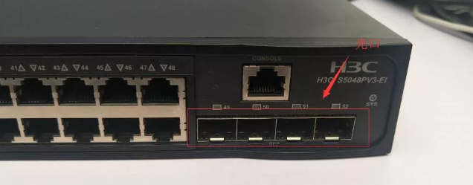

光口也就是光纤接口，目前华三交换机光口都需要接入专用光模块来进行使用。而光模块一般使用最多的是千兆，其次万兆。一般主要用于特殊情景下的交换机之间相接，用于光纤线相接的情形一般会发生在传输距离大于100米的情况下使用（因为平时使用的普通网线，即RJ45网线，最大传输距离为100米）。

另外光口在不同的传输速率下也有不同的常用简称。

千兆光口简称SFP（SFP是Small Form-factor Pluggables的缩写，意旨千兆位电信号转换为光信号的接口器件）。而万兆光口简称SFP+，简称意思一致，且由于用于光模块的外观尺寸一致，所以在SFP后面加上了个“+”，以代表10.0 Gbit/s传输速率，即万兆传输速率。

Console口（调试口）

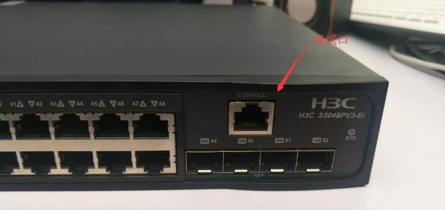

Console口的主要用途一般用于高阶网工直接进入交换机设备进行调试，一般接入这个位置的接口需要配备专门的console调试线来进行完成，主要目的是为了进入CLI界面进行专门的命令设置，通过这个接口可以让接入的电脑设备直接完成调试操作。

Combo口（复用接口）

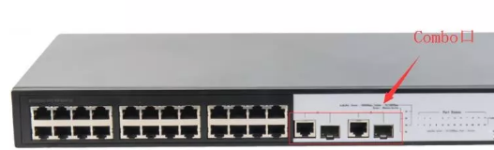

Combo口即复用接口，一般由一个光口和一个电口组成，但和一般光口及电口不一样，Combo口中的光口和电口在交换机内是属于同一个面板线路，所以工作时光口和电口只能选择其中一个进行工作。从设计角度上看，比较适合需要光口工作，但又不希望有多余端口浪费的情况。

### 基本问题2：交换机不同接口的区别怎样的，如何使用？

电口：

电口直接使用RJ45（水晶头接头）的网线，与交换机进行对接即可。

光口：

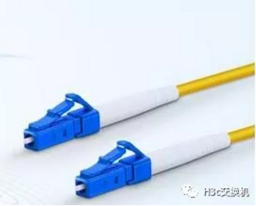 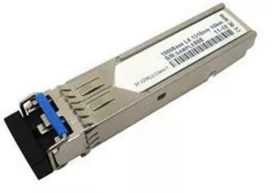

光纤LC接头 光模块

光模块的作用就是光电转换（跟下文的光纤收发器类似），发送端把电信号转换成光信号，通过光纤传送后，接收端再把光信号转换成电信号。

光口通过将光模块插入光口里，然后再使用光纤LC接头进行连接（由于目前主要推荐的模块型号都为LC接头，所以以LC接头的光纤进行示例，SC接头不再举例）

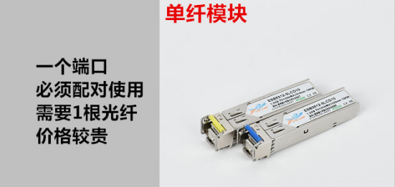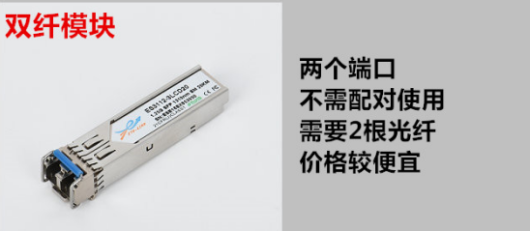

我们校区交换机的光口基本采用双纤模块，两个端口分别是TX发射端口（即发送数据）与RX接收端口（即接收数据），一发一收，所以需要2根光纤进行连接。

Console口

 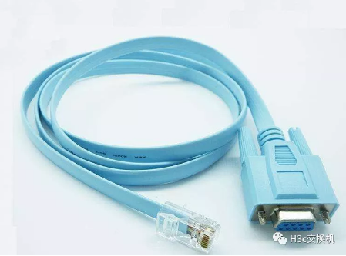

Console线（公） Console线（母）

Console口主要依靠Console线进行链接，Console线有公母之分，Console线公母之间的通过DB-9串口端口进行对接，以实现将带有水晶头一面接入交换机，而另外一头usb接头的与电脑设备连接的情况。

最后，Combo口与电口光口情况一致，不予赘述

### 基本问题3：交换机接口的具体用途

电口：主要用于设备之间的连接，包括路由器，交换机，电脑，以及常见用网设备

光口：主要用于交换机与交换机之间的连接，一般会在超过100米的时候使用光纤线路进行数据传输

Console口：主要用于交换机的设备调试，使用console线进行连接可以让电脑直接进入到交换机的CLI界面进行设置

Combo口：主要用于方便同时需要使用光口和电口的用户，在使用过程中为了不产生端口浪费，Combo口能够提供多种用途。但Combo口组内端口只能选择使用一个，光口和电口为一组，一组组成一个Combo口

### 基本问题4：交换机堆叠、级联和UPLINK口（即图中所指的堆叠口）

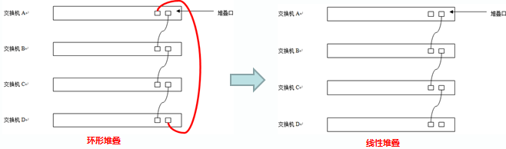

* 小提示：

1、与集线器一样，上连主线并不一定要接在”Uplink”口上，接在其它端口上也行，只是要注意两端水晶头的做法，只要遵循T568-A和T568-B的标准，并且端口能够UP起来，则该端口一样可以作为上连端口使用。

2、由于交换机使用了双绞线中的全部八根线缆，因此在使用测线仪检测端口时，可以看到第1~8个灯全部都按顺序亮起。

3、现在很多交换机都已实现了端口线序自适应功能，因此在交换机上取消了”Uplink”端口。不管下接设备是交换机或是PC，只要双绞线遵循T568-A或T568-B标准，就可以直接使用。

4、交换机也分为网管型交换机和傻瓜型交换机，前者可以进行远程管理、配置和监控，得以实时了解网络状态并快速发现问题，后者则不具备这些智能功能。

5.3 光纤收发器

光纤收发器是一种传输介质转换设备，它能将电信号转换成光信号，或将光信号转换成电信号。这种产品一般用于各个楼栋的总出口处。

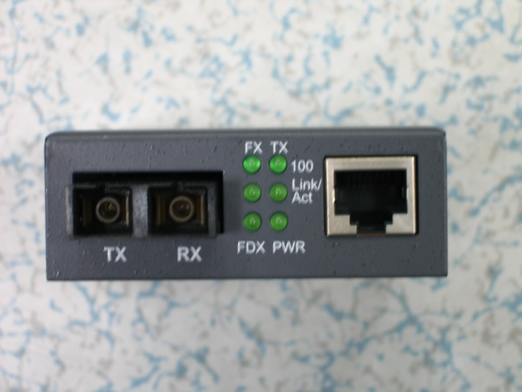

在光纤收发器上，一般有两组灯，分别用来指示双绞线和光纤的状态，如图4-3所示。打竖看，靠近光纤接口的一组灯用于指示光纤的状态，靠近双绞线接口的一组灯用于指示双绞线的状态；打横看，第一排两个灯表示是否以100M速率运行（图中使用的光纤收发器都是100M的，所以光纤一侧的指示灯一定会亮，而靠近电口的灯则要视网线的速率和下接设备的类型而定。）；第二排两个灯则表示是线路是否有信号及是否有数据通过，若有信号并且有数据正在传输，则这两个灯会频繁闪动；第三排的两个灯中，PWR是Power灯，指示是否有电，FDX表示是否以全双工方式工作。

在这里要重复一下光纤的接入方式。光纤都是全双工的，再加上校区使用的光模块基本都是双纤模块，因此它都是一对一对使用，一条用以发送数据，另一条用以接收数据。在光模块上，我们都可以看到TX和RX两个标识符，其中TX表示传送数据（即发送数据），RX表示接收数据。光纤的一头接在一端设备的TX口，另一头就要接在另一端设备的RX口上（如左图所示）。

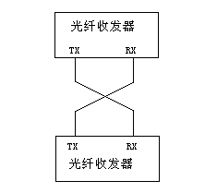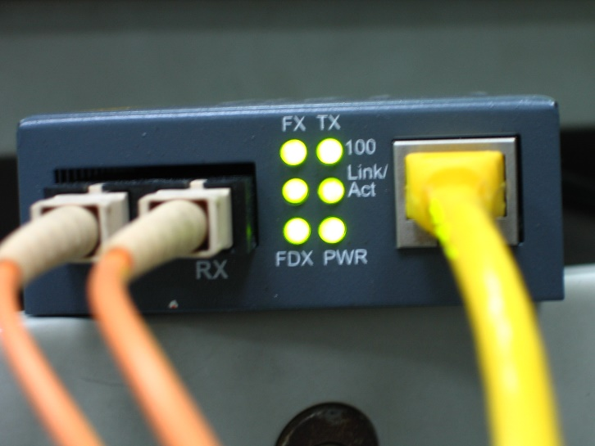

右图是一个正常工作中的光纤收发器，可以看到六个灯全部都亮了，这表示光纤和双绞线都有信号，且都是以100M全双工的方式工作。

5.4 无线控制器（AC）、本体和无线接入点（AP）

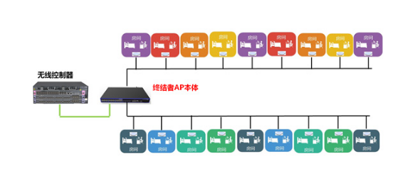

无线控制器、本体和AP关系图

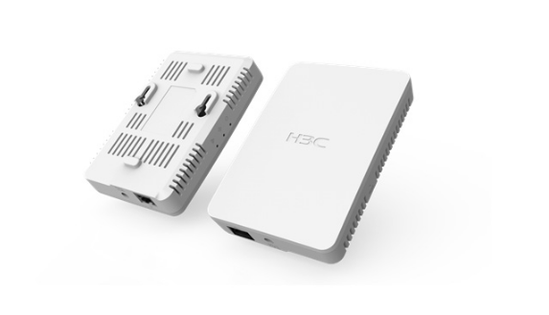

分体AP

每个宿舍房间都有一个分体AP覆盖，分体AP通过网线连接到本体。本体为这些分体AP进行POE供电的同时，也能够进行管理和维护。本体可以发挥接入交换机的作用，与上行汇聚交换机或者核心交换机连接。当分体AP失去关联或者故障的时候可以在本体AP上发现，同时无线控制器也能响应，并将状况反馈到监控平台上。

POE : 基于局域网的供电系统或有源以太网，有时也被简称为以太网供电，指的是在现有的布线基础架构不作任何改动的情况下，在为一些基于IP的终端（如IP电话机、无线局域网接入点AP、网络摄像机等）传输数据信号的同时，还能为此类设备提供直流供电的技术。POE技术能在确保现有结构化布线安全的同时保证现有网络的正常运作，最大限度地降低成本。

AC : 无线控制器英文简称。无线控制器用来集中化控制局域网内可控的无线AP，是一个无线网络的核心，负责管理无线网络中的所有无线AP，对AP管理包括：下发配置、修改相关配置参数、射频智能管理、接入安全控制等。

5.5 测线仪

测线仪是测试双绞线线序及连通性的工具。（光纤测试需要另外的工具）

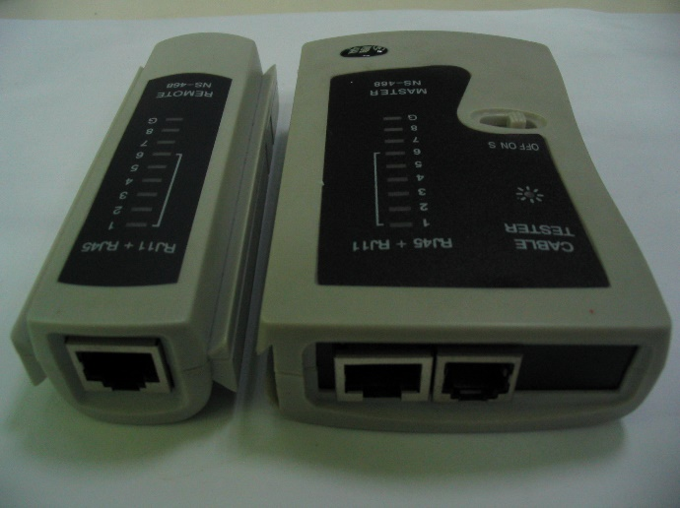

测线仪分为两个部分，一部分称为主机，可以按顺序主动发出信号；另一部分称为副机，只能被动接受主机发出的信号。

主机上有卡扣，可以和副机卡在一起以方便携带，也可以将主机和副机拆离，测试已布好的线缆。

测线仪可测试RJ-45（水晶头接口）,RJ-11和RJ-12（后两者是电话线）。

**一、主机部分的使用**

主机可以单独使用，以检测线缆对端是否接有设备，并对设备进行简单的判断，具体如下：

将线缆一端的水晶头插入主机上的接口，打开电源开关，主机开始发出信号。

若八个信号灯全部或部分灯闪亮，则说明线缆对端已接上带电的网络设备。

主机和副机亮灯顺序应当一致。

如发现有信号灯保持常亮，说明出现短路问题。

若八个信号灯都不闪亮，则说明对端未接入设备；或对端设备未上电；或对端设备已上电，但接口损坏，这时就需要使用副机寻找或测试线缆的另一端。

**二、主机与副机的使用**

之前已经介绍过，副机是一个被动的接收设备，它只有配合主机一起使用，才能发挥它的功能。

主、副机一起使用可以实现两个功能，一是检查线缆的连通性及线序的正确性，二是在一堆未打标识的线缆中找出我们寻找的线缆。

一、检查线缆的连通性及线序的正确性

在做完水晶头的时候，或检查已使用的线缆是否出了问题的时候，都需要利用测线仪对水晶头和线缆进行测试，具体如下：

将线缆两端的水晶头分别接在测线仪主、副机的接口上，打开电源开关，观察主副机上信号灯的情况：

1、若两个水晶头都是按照T568-B（详见之前的双绞线部分）的标准制作的，则主、副机上的信号灯应一致。但需要注意的一点是，主、副机上的信号一致，并不代表水晶头是按照标准制作，并可能导致使用网络带宽不足（如100MB的网卡却因线缆的接口问题当成10MB网卡使用）或造成丢包。另外，线缆的质量不好也会造成网络速度慢或丢包，需要学生网管自已作出判断。

2、或两个水晶头一个是按照T568-A标准制作，另一个按照T568-B标准制作，则当主机的信号灯按顺序闪亮时，副机上应按照3、6、1、4、5、2、7、8的顺序闪亮，即两个水晶头第1和第3根线掉转，第2和第6根线掉转。

3、当主机的信号灯按顺序闪亮时，副机上信号灯的闪亮次序毫无规律可言，则意味着两个水晶头有一个或两个未按国际标准制作，这时应将两个水晶头重新按照T568-A或T568-B的标准制作。

二、寻找线缆

根据测线仪的功能，我们可以很方便地利用它来找出我们寻找的线缆，方法如下：

1、将线缆一端的水晶头接在主机上。

2、在线缆另一端，使用副机逐个检查每条线缆的水晶头，直到副机的信号灯闪亮，则该线缆即为我们寻找的线缆。

* **小提示：**

**1、寻找线缆时，主机一般放在离用户近的一端。**

**2、在寻找线缆时，若一端接在交换机上，且很多根网线都没有打好标识，则优先将无信号的线缆（交换机上与端口对应的信号灯不亮）拨下来检查，并在检查后回复原状。**

5.6 水晶头与模块

当线路不通时，任务栏右下角的图标显示无网络连接**** ，如图所示时，可能出现的问题如下（有无线网卡时，断掉无线连接后只有无线图标）：



在确定排除账号、软件及系统出现问题的可能后：

1. 网卡问题：替换测试，用其他设备连接看是否正常。如确定网卡异常，可尝试在设备管理器中禁用再重新启用网卡，卸载并重装网卡或更新网卡驱动程序。

2、网线问题：用测线仪的主机和副机连接网线两端，正常情况下主线是1到8都亮，其他连到交换机的线是1、2、3、6亮，但只要1、2、3、6亮无论是主线还是其他线都是可以连通的。若1、2、3、6中有一个灯不亮，则网线不能用，一般是网线老化或质量差引起，尝试换一根网线解决。

如网线没问题，用主机副机测主机端和交换机端的网线连接发现1、2、3、6有其中一个不亮。可能有以下原因：（需自行排查判断）

3、水晶头有问题：如果是连接电脑端的水晶头有问题，能换网线的最好是直接换网线。如果是墙上出来的水晶头有问题，尝试用指甲或尖锐物刮一刮水晶头上的锈迹，如果还是不行，就换一个水晶头。（主线位和主线隔壁的床位如果水晶头出现问题可以考虑直接把网线接到交换机，不需要换水晶头）

\*水晶头的具体打法如下：

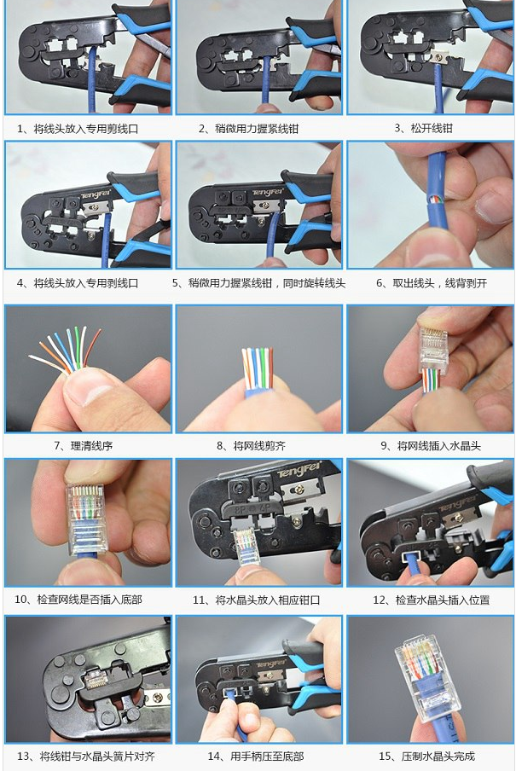提示：1.当线序记不住时，可以找一根网线看其水晶头里各种颜色的排列顺序。

2.利用压线钳上的刀将双绞线的外皮剥开，注意不要割到数据线的外皮。

3.将线放入水晶头内，注意双绞线的外皮最好要进入水晶头卡紧，以减少信号的干扰。

4.制作好水晶头，使用测线仪检查各条线的连接情况，若有线不通，则需要重新制作。

3、模块问题。（有的模块问题可以明显看出来）确认网线不通不是由水晶头引起时，也可能是模块坏掉造成的。用工具卸下墙上的模块，看看能不能修好。（如果模块本身没有问题，可以剪完线后重新打一次），如果不能修，就换一个新模块打上（还是一样，主线位和主线隔壁位模块可以不修，直接拉线到交换机）。

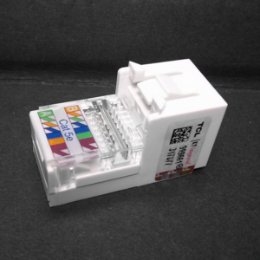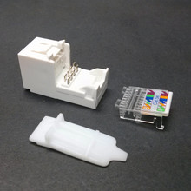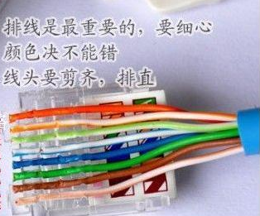

\*模块的制作方法如下：

根据模块上给出的颜色顺序（B类）把对应颜色的线插入模块上相应的地方，再合上保护盖，即可。打完模块后，用测线仪检测模块是否正确打好。

****6 网络拓扑****

6.1 宿舍网络拓扑结构

* 1. 1、2、3、4栋网络线路图

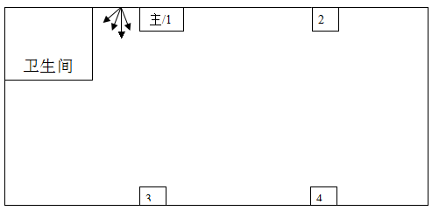

\* 图中1，2，3，4各模块端口分别有线连到主端口处，其中主端口连到宿舍楼下网络室，所有交换机都在一楼交换机柜里。

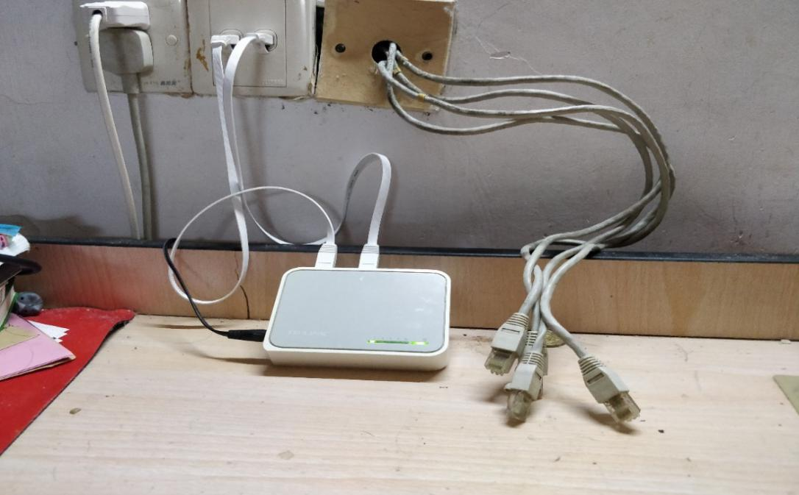

b)5、6、7栋网络线路图

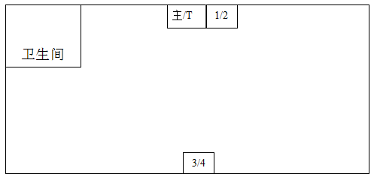

\* 图中1与3，2与4端口是相通的（T为电话），其中主端口连到楼层交换机柜，每楼有两个交换机，楼层交换机连到楼下交换机柜。

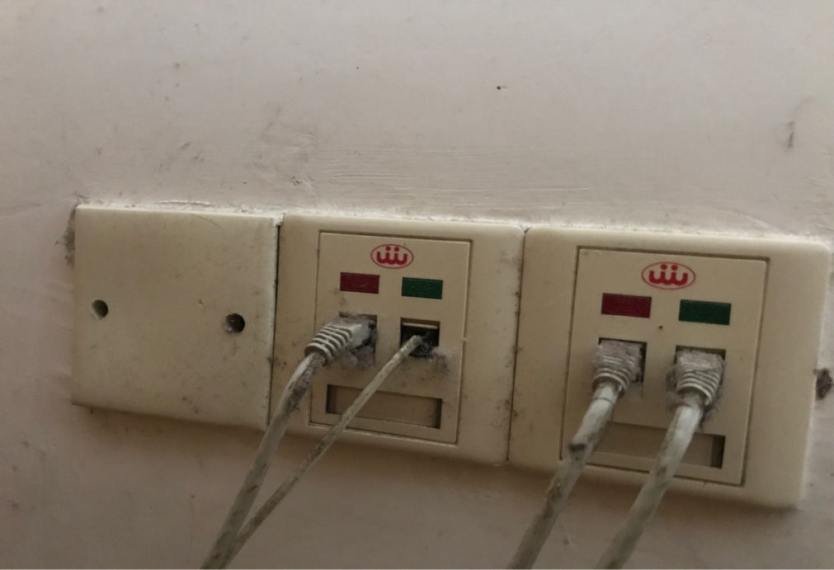

**主线**

**电话线**

**端口①②**

c)8、9栋网络线路图



\* 图中两个端口均可用，其中主端口连到楼层交换机柜，每层4个交换机，均连到楼下网络室主交换机。

6.2 宿舍汇聚交换机

a）1、3栋宿舍端口(从31开始计数)

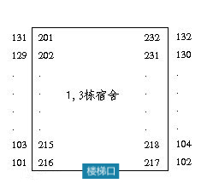

b）2、4栋宿舍端口(从32开始计数)

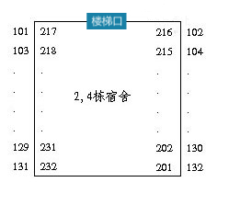

关于1至4栋楼层交换机端口的计算方法说明：

编号是三个数字，第一个数字是楼层数加一，后两个数字是房间的位置。

房间的位置按U型排列（U型的底部为楼梯口处），从1到32。

比如：1231宿舍号就是301。

2232宿舍号也是301。

c）5、6、7栋宿舍端口

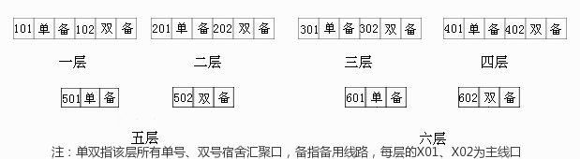

6.3 校区网络拓扑结构

****7 进阶：常见网络故障解决方案****

**无论是在网络中心值班，还是宿舍上门维修，常常会遇到许多同学只用“上不了网”、“上网慢”等语句简单描述网络故障，但这往往无法定位实际问题所在。网络中心成员应该要懂得从现象和数据着手，具有良好的排障思路，是校园网/电信网？单出口/多出口？是TCP/IP协议栈和其中哪个参数的问题？是账号问题，软件系统问题或者硬件问题？是功能问题还是性能问题？是能够自己独立解决还是需要寻求老师帮助？我们需要尽快排查，对症下药，保证用户体验！**

**强烈建议由近及远，从软（件）到硬（件），逐段排查，替代测试的排障思路！！！**

确定不属于**账号问题**(即密码错误、黑名单、单出口问题、设备数量限制、同步数据问题等)之后：

**一、查看是否能够获取到正确的IP地址（查看ip地址的网络命令是什么？）：**

1. 如果获取到的IP地址是**169**开头的话（如下图所示）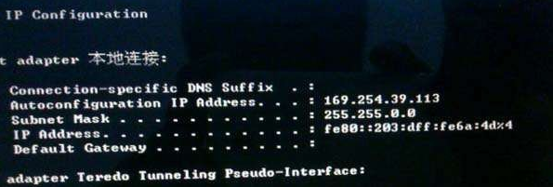

先打开网络设置，看相关协议是否配置正确，检查是否存在IP、DNS未**自动获取**或DNS错误的情况

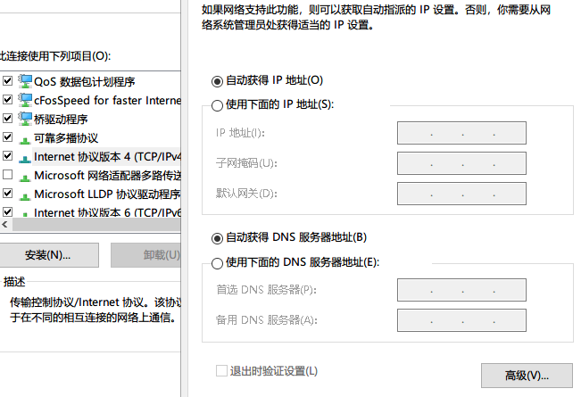

**如果正常，**在命令提示符CMD上输入ipconfig /release，然后再输入ipconfig /renew，看看是否能够获取到正确的IP地址。如果还是获取不了请检查**网卡或者线路**。





1. **在iNode上输入账号密码之后请查看是否获取正确的IP地址：**

**校园网： 电信网：**

**172.26.X.X 113.76.X.X**

**校园网默认网关：**

**172.26.x.1(1-8栋x=8\*(x-1),x为楼栋号，9栋为60)**

**DNS:**

**192.168.10.8（默认），202.116.0.1和202.116.0.2（备用）**

1. 依旧不能获取IP地址的，先看**iNode软件设置内网卡**是否选择正确（**选择错误可能会出现“网卡已拔出”“网卡被禁用”等提示**），接着打开网络设置，看相关协议是否配置正确，检查是否存在静态IP、DNS的情况，还是不能获取的，请检查网卡或者线路。
2. 办理了校园网，打开浏览器出现校园天翼的登录页面；或者办理了电信网弹出的是校园网的IP（原因是后台数据出现问题没有及时同步），请同学带上校园卡来网络中心处理。
3. 未经认证可正常上网（获取正确的IP地址），windows用户需要在本地连接的属性，将身份验证中的启用IEEE 802.1X身份验证的勾去掉。苹果用户的话要在网卡上的高级选项—802.1x—下方的802.1X选项√去掉。
4. 如果**认证客户端出现radius server no response**的提示，原因网络设备认证出现问题，请与技术人员联系。
5. 概率极小但仍有可能发生的是，iNode客户端并**没有从指定来源下载**，版本不能够在我们校区使用。

**二、电信网第一重认证通过后不能上网（非账号同步问题）**

**校园网用户上网只需一重认证，电信网用户需要两重认证！（JNU-Local除外）**

电信网如果输入账号密码后获取IP地址成功但不能够弹出天翼的登录界面的话可以尝试输入一下**没有HTTPS加密过的网址**，比如：

[www.4399.com](http://www.4399.com) [www.7k7k.com](http://www.7k7k.com)

(因为HTTPS受其机制影响多数情况下是不能够弹出认证界面的)

**三、校园网或电信网显示连接正常，右下角图标如图所示，可以上QQ，但是无法打开网页，打开网页提示“代理服务器解析错误”或者可以正常访问百度B站一类网站，却无法打开学校内网的。**可以使用以下方法解决：

(1)**DNS**错误,打开网络设置检查DNS是否正确。



(2)**翻墙（加速器）软件设置了代理服务器。**解决方法：win7打开浏览器的Internet设置，进连接选项卡，点击下面的局域网设置，把代理服务器框中的勾选去掉。

Win10只需打开设置，找到代理一栏进行调整，如下图所示：

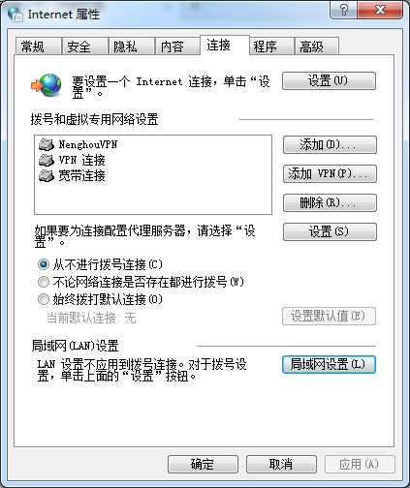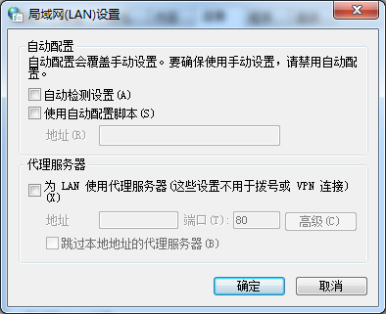

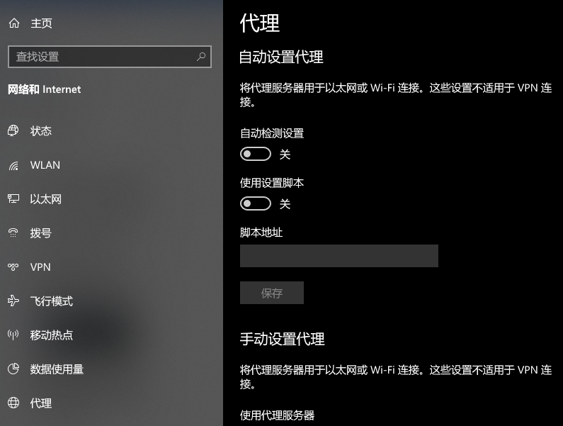

1. **ipconfig /flushdns** 刷新dns缓存

(有时候我们的电脑出现突然上不了网，或者某些网站打不开的情况，这种情况很多是DNS缓存延时导致，可以通过执行dns缓存清理命令来更新DNS缓存来解决。)

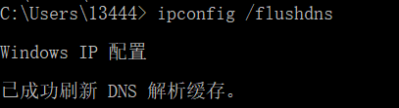

(4)如果没有提示“代理服务器解析错误”，也可能是防火墙或者病毒的问题，host文件本身出问题的概率极小，具体问题具体分析。（使用360断网急救箱检测一下也可以,有些病毒甚至会反复篡改TCP/IP参数）

**四、校园网或电信网上不了网，有线和无线都上不了，显示仍为未识别的网络。**当有线网和无线网同时上不了的时候，一般情况下考虑是**网卡设置**的问题。解决方法是重置网卡设置（也可以使用360断网急救箱的强力修复（LSP修复）。具体步骤为：用管理员身份进命令提示符（cmd）输入以下命令

netsh winsock reset 重置winsock目录（初始化网络环境，需要以管理员身份运行cmd）



netsh int ip reset 清除当前接口信息（需要以管理员身份运行cmd）



重启后仍然不能恢复的，**请检查线路问题。**

**五、每次开机都上不了网，需要使用断网急救箱之后重启才能用。**有出现过这种情况，是由WIFI共享软件引起的，解决方法是关掉（或删掉）WIFI共享软件，重装网卡驱动。

**六、无线网上不了（连不了任何热点）。**可能是无线网卡设置了静态IP，换成自动获取，还是不行就重装无线网卡驱动。

**七、显示“Microsoft托管网络虚拟适配器”有冲突。**可能是用了虚拟机或者类似软件造成，进设备管理器把导致冲突的虚拟适配器卸载即可，如果没找到，在设备管理器的菜单栏选择查看=》显示隐藏设备。

**八、IP冲突导致不能联网。**现在一般发生于**教学楼实验楼的电脑**，因为只有这些地方上网使用的是静态IP。可以尝试用ping 命令和arp -a命令查出冲突ip。

**九、接线问题或交换机故障**

确定设备网线插口没有**松动**，或水晶头部件没有**脱落**。

如果是**接线错误**，如主线插错，请重新接线，把主线接在交换机上。

如果是**交换机故障**，重启交换机。

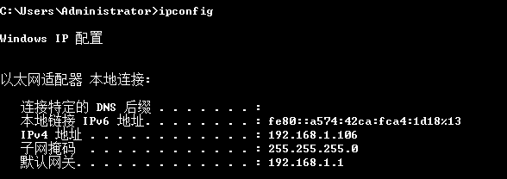

192.168.x.x：如上图所示，出现这个IP地址一般是路由器造成的影响，如果宿舍没有人用路由器，也可能是其他宿舍的路由器造成的（一般比较少，6栋曾有过大规模断网是这个原因引起）。出现这个问题要排查造成影响的路由，然后禁用。

**当线路不通时，任务栏右下角的图标显示无网络连接，可能出现的问题如下（有无线网卡时，断掉无线连接后只有无线图标）：**



**参考水晶头与模块部分**

**十、宿舍上校园网网速很慢，或时断时续。**

**值得注意的是，前面我们提到的九种问题都属于解决不能联网或不能访问某些网站的“功能”问题，而网速变慢、不够稳定受诸多因素的影响，比如访问人数，上网目的，有线无线，校区网络设备故障，运营商线路，甚至是网站自身的服务器和CDN部署问题都有可能导致这种“性能”问题，所以一定要小心判断这种问题后面的原因！**

如果这个问题是全校区范围普遍存在，应该共同努力找出问题所在，具体可以有以下方法：

(1)使用命令或相关工具进行网络测试（具体测试网络的方法见前面网络命令的使用）。

(2)输入珠海校区图书馆地址 **202.116.24.100**，如果发现打得开这个，但上不了外网，可能是到本部的链路出了问题。晚班同学打开监控平台进行确认会更加直接。

7.1 win7手动添加JNU-Secure(JNU-DX同理)

**应用场景：**

**win7系统下无法加入，一直不断提醒输入账号密码，然后弹出无法连接该网络，IMC后台提示证书错误。**

**解决办法：**

|  |  |
| --- | --- |
| 1  345 | **打开网络和共享中心——管理无线网络**  **点击设置新的连接或网络，并手动创建配置文件**  **输入以下参数信息（**注：网络名一定要是真实的SSID；安全类型一定要选择无身份验证。**）**  **成功添加无线网络之后打开连接设置，出现左图页面。** |
| **6** | 点击安全选项后安全类型选择**WPA2-企业**，如图所示： |
| 7**8**10 | 点击设置把**验证服务器证书的√**去掉  点击配置后，把上面的**唯一的√去掉**后点击确定。  回到刚才的页面后把下面的**高级设置**打开，把**指定身份验证模式**的√打上，选择用户身份验证。如下图所示： |
| **捕获** | 点击保存凭据。  然后弹出以下页面，输入用户的账号和密码（**密码一定要正确的！！！！！**）  确定后就可以连接上无线网络了,**如果不能够立即生效的话立即重启电脑。** |

7.2 有线网络大面积断网应对

应用场景：

一般是在流量监控平台上查到单个、多个接入**交换机宕机**，也可能是整栋宿舍的所有接入交换机或者汇聚交换机宕机。

重启宿舍接入交换机流程：

1、拔掉电源 2、等待5分钟后重新接电，不可在拔掉电源后立即接电

3、接电后等待三分钟。交换机重启较慢，重启过程中其中可能出现所有指示灯全部熄灭的情况，这是正常现象，会在一两分钟内恢复正常闪烁。如果交换机接电后五分钟依然指示灯全灭，重复1、2步，依然无法解决，这台交换机可能出现故障，请组长联系老师更换交换机。

监测到交换机宕机后，如果不是影响整栋宿舍的宕机先等待五分钟，如果交换机没有恢复，需要到交换机所在地查看，如果是整栋宿舍的交换机宕机需要马上到宿舍楼下，查看是否由于**断电**原因造成的。

**个别楼层**

1. 检查宿舍介入交换机是否出现**死机**，**如指示灯全亮、全灭、全部闪烁**等异常状况。如果出现，重启交换机
2. **用电脑直接连接介入交换机，检查是否能够正常获取IP地址、能否访问白名单网站**
3. **更换接口，重复第2部，检查是否出现多个接口均无法获取IP地址的情况。**
4. 如果出现**多个接口均无法获取IP地址**的情况，说明楼层汇聚主线故障、或者交换机故障。将**楼层汇聚主线**直接连接电脑，检查主线是否能够正常获取IP地址。
5. 如果主线能够获取IP地址，说明交换机故障，重启交换机或者临时更换备用**傻瓜交换机**

**更换傻瓜交换机需要联系组长**，傻瓜交换机没有汇聚端口与接入端口区分，只需要将主线与宿舍线路接入交换机即可，反复检查切不可将两根主线同时连接交换机，流量监控平台无法监控傻瓜交换机，会显示掉线。

如果主线无法获取IP地址，**说明主线出现故障，此时需要联系小组长以及有时间的小组成员**。因为在这种情况下需要较多人手测试。

1. **使用测线仪主副机测试楼层汇聚主线是否连接正常，主线接口是否需要清理，重新拔插主线能否解决问题**
2. 如果主线依然不能接通，需要更换至**备用主线**。在楼栋汇聚以及楼层介入分别需要：

①**楼栋汇聚**：将备用主线使用跳线连接到原主线路在交换机的接口。楼层汇聚的主线只能接到楼栋汇聚的？？-？？端口，

②**楼层介入**：**将备用主线连接交换机，将原主线打结留空**。

再次检查保证**两根主线没有同时连接交换机**

1. 再次**使用电脑检查能否获取IP地址**，在宿舍抽查能否正常获取IP地址。确认恢复正常后，通知受到影响的同学已经修理完毕。

**等待十几分钟**后，交换机仍未恢复的，需要在群里汇报情况，然后到宿舍楼下或是楼层交换机处查看情况（如果男生需要进入女生宿舍需要佩带工作牌，女生需要进男生宿舍先联系组长一起前往）。到楼层交换机处查看交换机时，**如果是交换机灯全亮或是全灭的话，拔掉电源线重启看看能不能恢复正常。如果不能恢复的话，回到网络中心拿柜子里的傻瓜交换机和电源线回到宿舍进行更换（拿电源线是交换机灯全灭的情况下，考虑到可能是电源线的原因，交换机等全亮的情况下则不需要）**，如果需要同学帮忙的话联系组长帮忙

总的思路：检查是不是交换机的原因，经过查看排除电源排插或是电源开关的原因后，对交换机进行重启（注意断电后等待几分钟后再重启）重启仍未恢复的，到办公室拿傻瓜交换机进行暂时替代（换上傻瓜交换机后流量监控平台也不会恢复），**解决后再在群里汇报一下**

**整栋宿舍**

在群里汇报情况后，到宿舍楼下检查交换机是否大面积断电，如果大面积断电请阿姨联系丹田维修部恢复供电。恢复后将情况汇报到群里

如果不是断电原因，则查看汇聚交换机，如果是汇聚交换机出现问题，则汇报小组长联系周老师。

H3C E126B/E152B 有线接入交换机

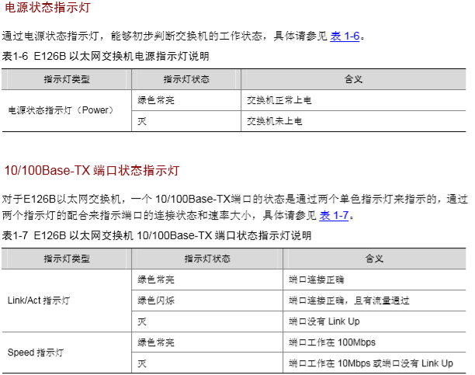

H3C S5500-EI 有线汇聚交换机

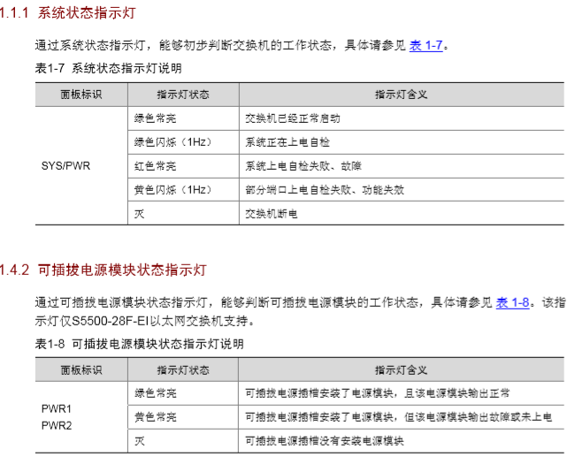

7.3 无线网络故障处理——单个或大面积宿舍AP离线

应用场景：

在**绿洲精灵**上发现宿舍AP离线或是老师安排前往排查

**个别AP情况：**

**测端口**

首先从**网络中心的钥匙柜子**里拿到宿舍本体柜子的钥匙（**注意看钥匙的标注**），可以先不去宿舍，在**本体找到宿舍所对应的网线然后更换端口**，如果**等待十几分钟**后在绿洲精灵app上查到已恢复则证明是端口的问题。

**等待十几分钟如果还未恢复，需要检查是宿舍到本体线路的问题还是AP的问题，**

**具体的方法是去到宿舍把AP拆下来，记得需要带内六角螺丝刀**

**测线路**

测线路的话是将测线仪主副机接在线路的两头（**禁止单接一头，然后主机直接接宿舍端，可能会把测线仪烧坏！！**）需要保证**1-8灯**按正常顺序全都亮则是线路正常，否则线路有问题，如果查出是线路问题可以在网络中心拿**精明鼠工具**对网线的长度进行检测，可以查到1-8线路的具体长度，根据长度判断出是墙内线出现问题还是两端水晶头的问题。墙内线的问题只能汇报到群里，老师会安排人员重新拉线，如果是水晶头问题则对水晶头进行更换。

**测AP**

测AP的话是直接拿**AP和1-8全亮的网线（可以在网络中心拿）接到本体**，如果在绿洲精灵上查到恢复正常则证明AP正常，否则则是AP损坏。

如果排除是端口问题后，AP和线路都要进行检测，有可能是两者都有问题！！

**大面积AP情况：**

看掉线**AP是否同属于一个本体**。

如果同属一个本体，先尝试重启电源，等待**5分钟**后重新接电，**不可在拔掉电源后立即接电**

。接电后**等待三分钟**，重启过程中其中可能出现所有指示灯全部熄灭的情况，这是正常现象，会在一两分钟内恢复正常闪烁。如果交换机接电后五分钟依然指示灯全灭，再检查宿舍**汇聚交换机**是否出现问题。**无问题则重复之前重启步骤，依然无法解决，说明本体交换机出现故障，请组长联系老师更换交换机。**

如遇整栋学生宿舍AP全部掉线，**排除掉汇聚交换机问题后，大概率为电源问题，**请通知组长老师处理。

H3C S5560-EI 无线汇聚交换机和本体

